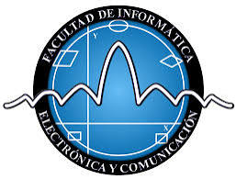Universidad de Panamá

FACULTAD DE INFORMATICA, ELECTRÓNICA Y COMUNICACIÓN

**Módulo 2**

**¿Qué es un microprocesador?**

Un **microprocesador** es un chip electrónico que actúa como la unidad central de procesamiento (CPU) de un sistema informático. Su tarea es procesar datos y ejecutar instrucciones de programas. Es esencialmente el cerebro de cualquier dispositivo digital moderno, desde computadoras hasta teléfonos móviles, televisores, automóviles y electrodomésticos inteligentes.

El microprocesador ha sido la pieza clave en la informática tal y como la conocemos en la actualidad, pues se trata de toda una obra de arte en cuyo interior se esconden miles de millones de circuitos eléctricos

## **El Intel 4004 fue el primer microprocesador de la historia**

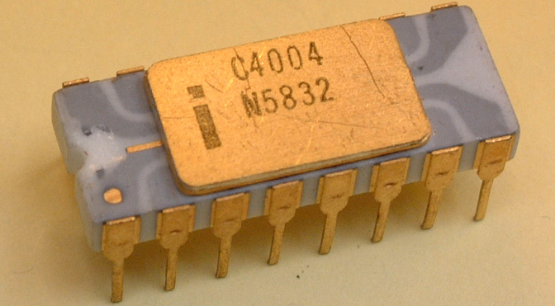

**Breve resumen como se creó el Intel 4004**

<https://www.profesionalreview.com>

**Función de los microprocesadores**

La función principal es ejecutar instrucciones de los programas para procesar datos y controlar el funcionamiento del sistema donde está integrado. Es decir, actúa como el cerebro del dispositivo, tomando decisiones, realizando cálculos y coordinando las tareas necesarias.

**Funciones específicas del microprocesador:**

1. **Ejecutar instrucciones:** Recibe y ejecuta instrucciones almacenadas en la memoria (como operaciones matemáticas, mover datos, comparaciones, etc.).
2. **Procesamiento de datos:** Realiza cálculos aritméticos y lógicos a través de su Unidad Aritmético-Lógica (ALU).
3. **Control del flujo del programa:** Sigue las instrucciones en orden, pero también puede saltar a otras instrucciones, repetir bucles o responder a condiciones (por ejemplo, “si A es mayor que B, entonces…”).
4. G**estión y control de periféricos:** Coordina la comunicación entre el software y los dispositivos conectados, como teclados, pantallas, discos, etc.
5. **Manejo de memoria:** Lee datos desde la memoria RAM y guarda resultados temporales o finales

**Funcionamiento general del microprocesador:**

El **microprocesador** trabaja siguiendo un ciclo repetitivo llamado ciclo de instrucción o ciclo de máquina, que consta de varias fases principales:

1. **Fase de Búsqueda (Fetch):** El procesador obtiene (busca) una instrucción de la memoria principal (RAM). Para esto, utiliza el contador de programa (PC), que contiene la dirección de la siguiente instrucción a ejecutar.
2. **Fase de Decodificación (Decode):** Una vez obtenida la instrucción, esta es enviada a la unidad de control, que la interpreta y decide qué recursos del procesador deben activarse. Por ejemplo, si se trata de una suma, activará la ALU.
3. **Fase de Ejecución (Execute):** El microprocesador realiza la acción ordenada: una operación aritmética, lógica, mover datos de un lugar a otro, o comunicarse con un periférico.
4. **Fase de Escritura (Write-back):** Los resultados de la operación se almacenan, ya sea en un registro interno del microprocesador o en la memoria principal, dependiendo del tipo de instrucción.

**Este ciclo se repite miles de millones de veces por segundo, dependiendo de la velocidad del procesador (medida en Hertz, normalmente en gigahercios – GHz).**

**Tipos de instrucciones que ejecuta un microprocesador:**

* **Cálculos aritméticos:** Suma, resta, multiplicación, división.
* **Operaciones lógicas:** Comparaciones, condiciones.
* **Transferencia de datos:** Entre registros, entre memoria y registros.
* **Control de flujo:** Saltos, bucles, llamadas a funciones.